ホームページをリニューアルしています
現在、株式会社 業務の改善のホームページを、少しずつリニューアルしています。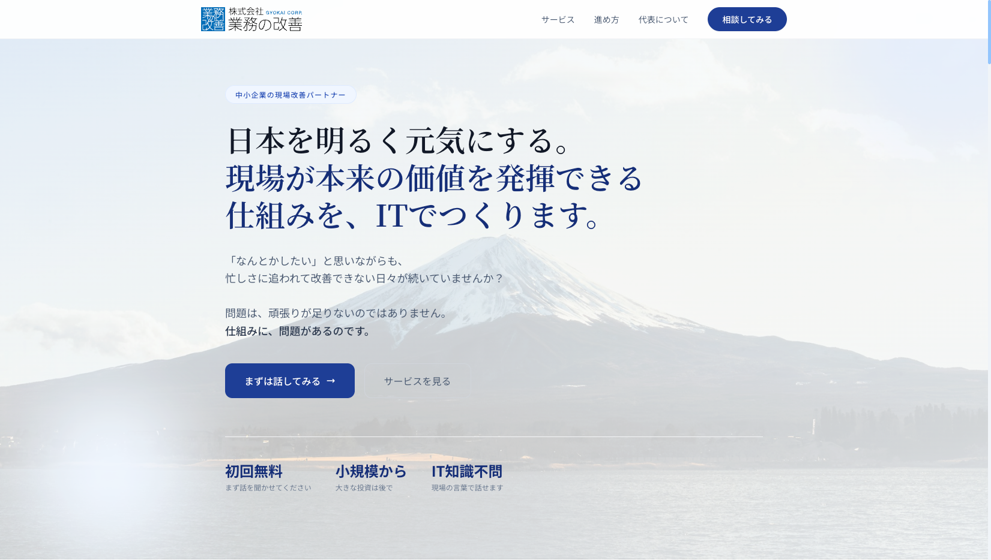

今回のリニューアルで目指しているのは、
単なる「IT会社のホームページ」を作ることではありません。
私自身、これまで多くの現場に関わる中で、
・システムを導入したのに使われない
・改善したいのに忙しすぎて進まない
・AIを活用したいけど整理できない
・現場と経営、開発会社の話が噛み合わない
そんな場面を数多く見てきました。
そして感じたのは、
本当に必要なのは「システムそのもの」ではなく、

「成果につながる状態」を作ることなのではないか、
ということです。
そのため今回のホームページでは、

・何をしている会社なのか
・どんな考え方で改善を進めているのか
・どういう形で一緒に進めていくのか
を、できるだけ自然に伝えられるよう整理し直しています。
また、サービス紹介だけではなく、

・実際の改善事例
・リソース投資という考え方
・小さく試しながら進める理由
・現場で感じてきたこと
なども、少しずつ掲載していく予定です。
「ITを導入すること」が目的ではなく、
現場・経営・人・仕組みが、
少しずつ噛み合いながら、
本来の価値を発揮できる状態を作ること。
そのためのホームページとして、
これから少しずつ育てていきたいと思っています。

